Муниципальное дошкольное образовательное учреждение
детский сад №7

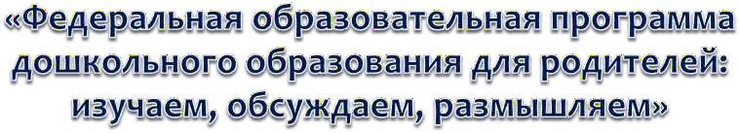
2023 г.

Уважаемые родители!
Мы работаем в такое время, когда
каждый день происходят изменения в системе образования, выходят в свет
множество документов к статьям Закона
Об образовании в Российской Федерации.
Многие из этих документов имеют прямое отношение к дошкольному образованию.

С 1 сентября 2023 года все детские сады перешли работать по ФОП ДО.

Что такое ФОП?

ФОП ДО – федеральная образовательная программа дошкольного образования.

Зачем переходить на ФОП
- Создать единое федеральное образовательное пространство воспитания и обучения детей.
- Обеспечить каждому ребенку и его родителям равные, качественные условия дошкольного образования вне зависимости от
места проживания.
- Организовать обучение и воспитание дошкольника как гражданина Российской
Федерации, формировать основы его гражданской и культурной идентичности доступными по возрасту средствами.

Что входит в ФОП
  - Учебно-методическая
документация:
- федеральная рабочая программа
воспитания;
- федеральный календарный план
воспитательной работы;
- примерный режим и распорядок
дня групп.
  - Единый базовый объем и содержание дошкольного образования, планируемые результаты: навыки, умения.

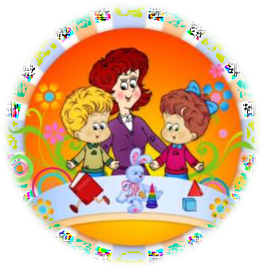
Как детский сад будет работать по ФОП
ФОП станет основой для
разработки образовательной
программы детского сада. Детские сады сохраняют право готовить собственные образовательные
программы, но их содержание и планируемые результаты должны быть не ниже, чем в ФОП.

Где посмотреть текст ФОП

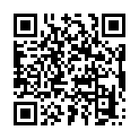
Текст программы доступен
на официальном сайте детского сада: https://goo.su/Oq7e Ссылка на текст ФОП на официальном интернет- портале правовой

информации – по QR-коду.

Уважаемые родители!
Друг другу будем помогать: Как научить и как сказать,
Что сделать и к чему стремиться…
Так много надо научиться!

Ведь цель всего одна у нас Вчера и завтра, и сейчас: Чтобы везде, на всей планете, Счастливые смеялись дети!

Спасибо за внимание!

